教育部109學年度高級中等學校以縣(市)為夥伴學習群
北部地區物理教師專業成長研習計畫
- 依據：
教育部國民及學前教育署109年6月24日臺教國署高字第1090069177號函辦理。
- 目的：
  - 為推動高中課程之實施，強化教師專業成長，配合建構區域校際策略聯盟與教師夥伴學習同儕支持系統，提昇教師專業成長成效。
  - 協助提供物理科教師研習資源，提高現代教師教學專業知能，增進教師教學研究之風氣，藉以提升整體高級中等學校教師教學品質，以期奠定推動十二年國民基本教育之基礎。
- 辦理單位：
  - 主管機關：教育部國民及學前教育署
  - 主辦單位: 物理學科中心（臺中市立臺中第一高級中等學校）
  - 合辦單位：新北市立三重高級中學
- 辦理內容：
  - 參加對象：宜蘭縣、基隆市、臺北市、新北市、桃園市各公私立高級中等學校物理科教師。（本場次限額25名）
  - 研習主題：用手機學物質的磁性與 110年物理實驗演示活動。
  - 授課講師：嚴祖強教授（國立中山大學物理系）
  - 研習地點：新北市立三重高中專科大樓2樓物理實驗室。
  - 研習課程時間表
110年3月16日(星期二)
時間 | 課程名稱及內容 | 主持人/主講人
13：00～13:30 | 報到 | 學科中心
13:30～15:00 | 用手機學物質的磁性 | 中山大學嚴祖強 教授
15:00～15:20 | 休息時間 | 學科中心
15:20～16:10 | 110年物理實驗演示活動說明 | 中山大學嚴祖強 教授
16:10～17:00 | 綜合座談 | 學科中心
- 報名方式：
本活動列入教師進修研習課程，全程參與者核予研習時數3小時，請逕行至教育部全國教師在職進修網(http://www4.inservice.edu.tw/)登錄報名，俾利研習時數核發，全國教師在職進修網課程代碼：3045943。
- 注意事項：
- 參加研習教師請務必攜帶充飽電的手機及行動電源，研習所需相關APP，設定部分將於研習教室進行。
- 研習場地無提供停車位，請盡量利用大眾運輸工具前往。
- 研習期間提供茶水，請自備環保杯，現場恕不提供。
- 研習活動之課程材料、膳食經費，由主辦單位依教育部規定編列支應，請各校惠予參加研習人員公(差)假登記，遺留課務及交通差旅費由原服務單位依相關規定支應。
- 研習地點交通資訊（新北市立三重高級中學）請參閱網站：
網址：https://bit.ly/3uAlR4r
如何前往三重高中：
捷運路線圖
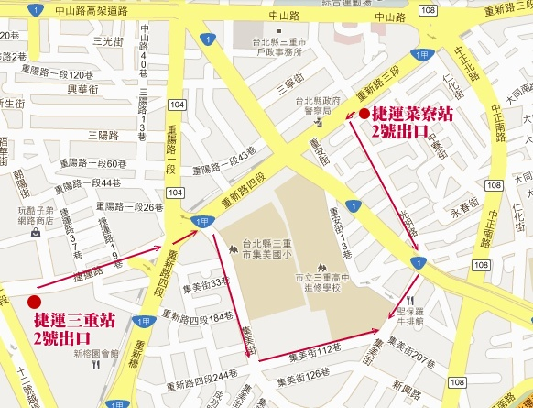
捷運新莊線:
(1)菜寮站2號出口往前至光明路左轉，直走到中山高架橋下，直走集美街至本校，全段路程約10~15分鐘。
(2)三重站2號出口沿著捷運路至十字路口，過斑馬線再往前到集美街直走，到玫瑰公園左轉112巷到本校，全段路程約15~20分鐘。

公車路線圖
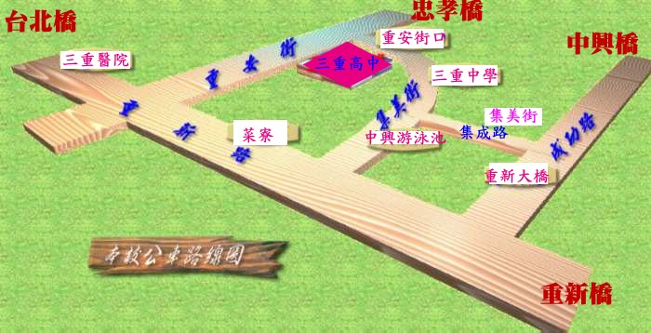
在重新大橋站下車沿著集成路轉集美街:62、221、232、235、257、513、621、635、635(副)、637、640、659、663、835、藍2、五股到台北
在集美街站或中興游泳池站下車沿著集美街---62、221、659(固定班次)
在集美街三重中學站或重安街口(集美街上)下車:232副、622(固定班次)、662(固定班次)、926、1509(指南客運)
在重安街口(在中正南路上)下車沿著同安街直走---14、39、藍1
在三重醫院或菜寮站下車轉集美街或重安街、光明路走---111、227、292、616、636、638、639、801、803、806、公西到北門、淡海到板橋
在三重區公所站下車後沿著中山高架橋往忠孝橋方向直走約10~15分鐘---211、520、617、618、641
在三重中華路口站下車後沿著中山高架橋往忠孝橋方向直走約15~20分鐘---299、652

校園平面圖

